1 ASIX

**MÒDUL 1: IMPLANTACIÓ SISTEMES OPERATIUS**

ACTIVITAT 3: Dominis

línea horizontal

# 



**Alumne**: Daniel Mascarilla del Olmo

**Professor**: Eloi Gallés

**Curs:** 1 ASIX

**Centre**: Jaume Viladoms

**ÍNDEX**

**Exercici 1: 2**

**Exercici 2: Creació d’usuaris 3**

**Exercici 3: Unitat de xarxa 3**

**Exercici 4: Impressora de xarxa 4**

**Exercici 5: Configuració de restriccions i permisos 4**

**Exercici 6: Configuració d’usuaris. 4**

**Exercici 7: Proves 4**

# Exercici 1:

S’ha de crear el següent escenari amb dos servidors Windows 2016.

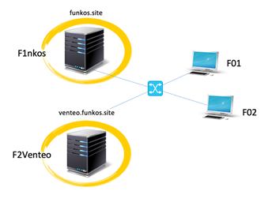

Disposarem d’un domini principal i un subdomini. Cada un d’ells estarà administrar per un Windows Server. El PDC serà el del domini principal i el DC el del subdomini.

Primero configuraremos el servidor F1nkos que es el main:

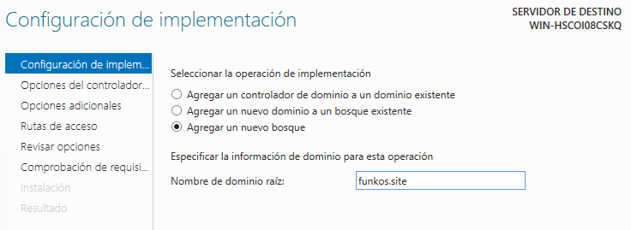

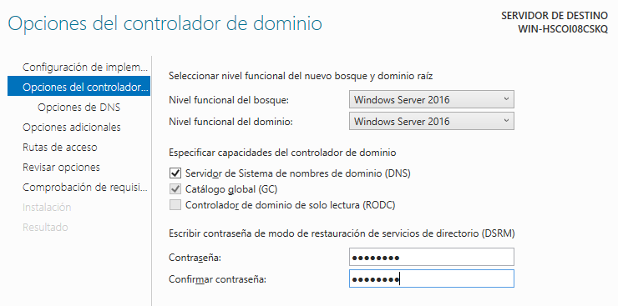

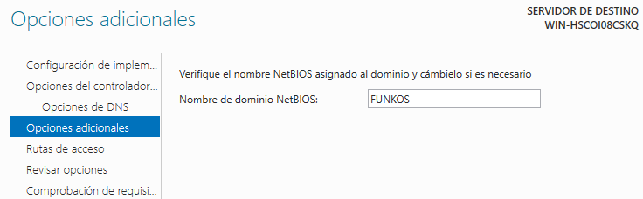

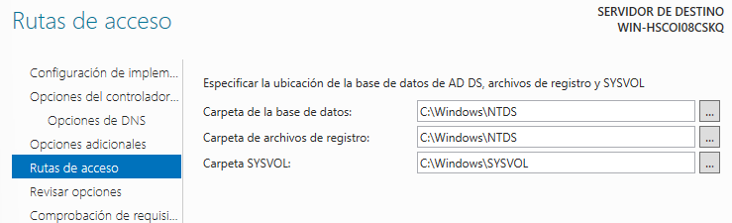

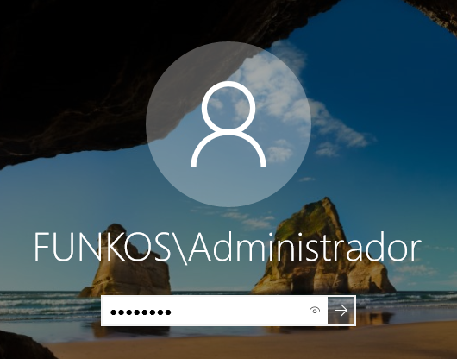

Seguidamente haremos el del subdominio:

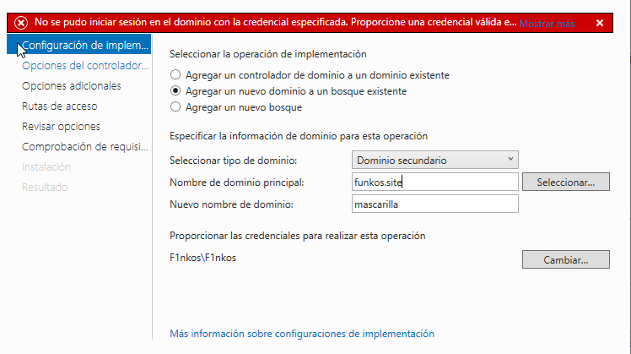

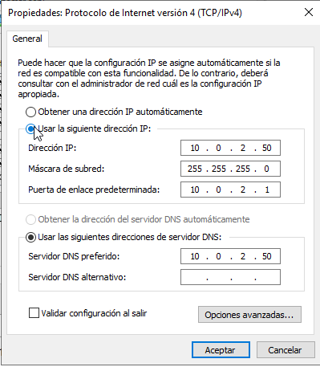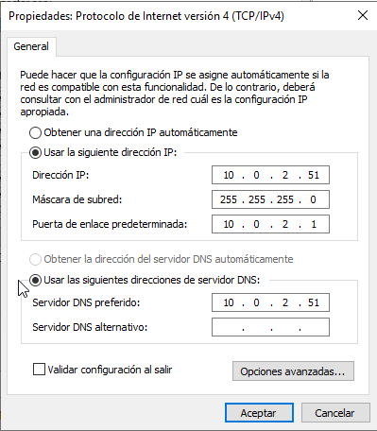

No se conecta.

# Exercici 2: Creació d’usuaris

S’ha de realitzar la creació dels següents objectes al domini:

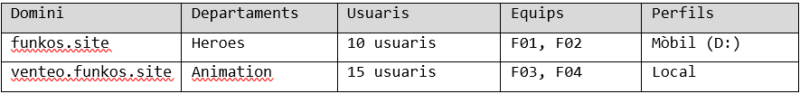

El usuaris amb perfil mòbils s’haurà de redireccionar la carpeta “Mis Documentos” a una carpeta local que estarà a la C: dels equips.

Els perfils mòbils dels usuaris es guardaran a la unitat D: del servidor, que s’haurà de preparar prèviament.

Ho fare tot des del domini principal perquè no es conecta el subdomini.

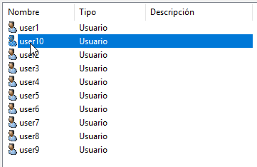

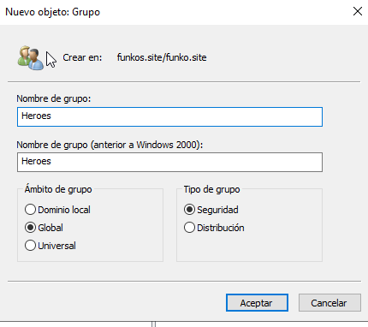

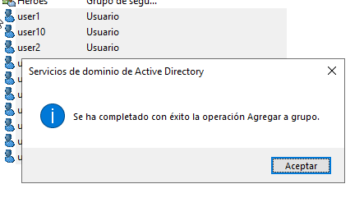

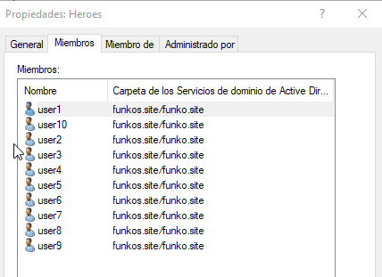

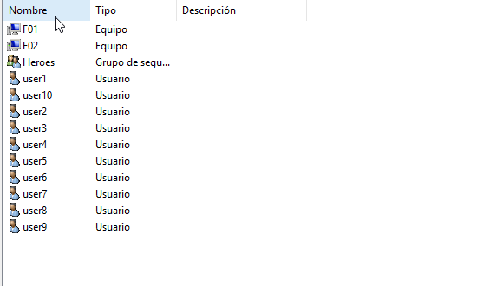

# Exercici 3: Unitat de xarxa

Tots els usuaris disposaran de unitat de xarxa per poder guardar les seves dades al servidor, aquesta unitat s’ha de guardar a la D de cada un dels servidors corresponents.

Per no col·lapsar el servidor es farà una quota de disc per tots els usuaris iguals de 2 Gb i un avis al 1Gb.

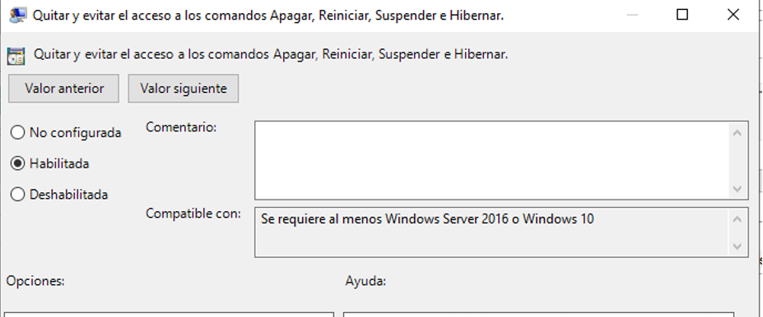

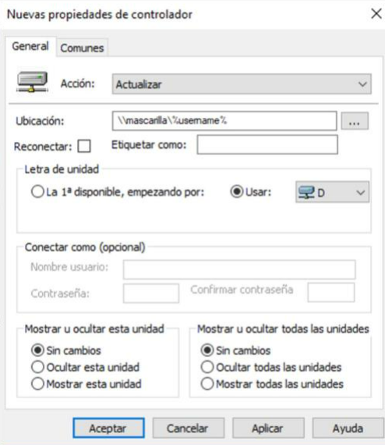

# Exercici 4: Impressora de xarxa

Es connectarà una impressora al PDC. S’ha de configurar perquè tots els usuaris, independentment del domini que estiguin, puguin utilitzar-la.

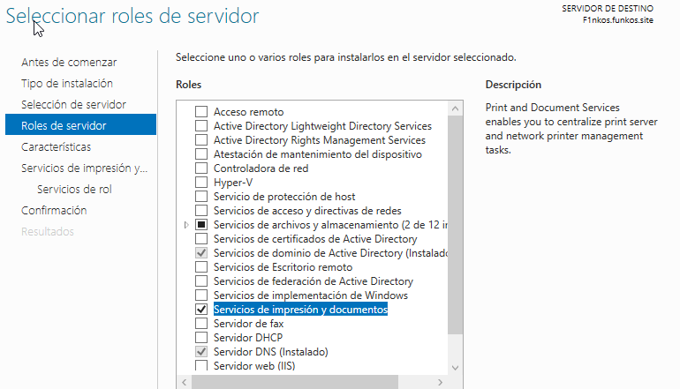

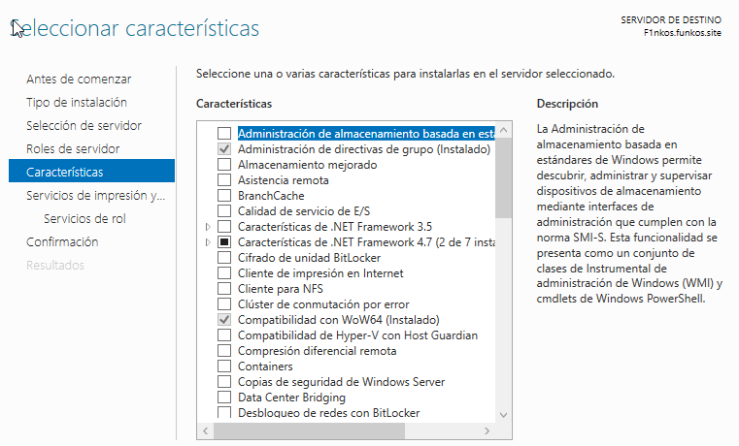

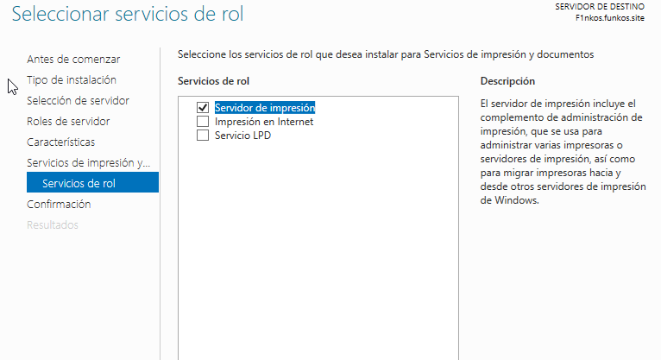

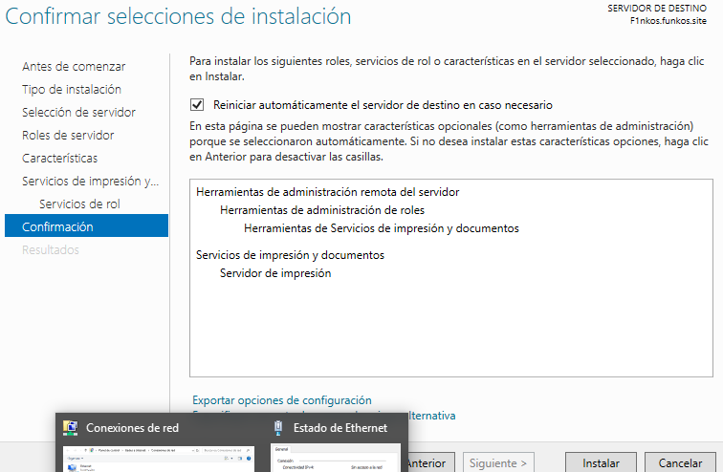

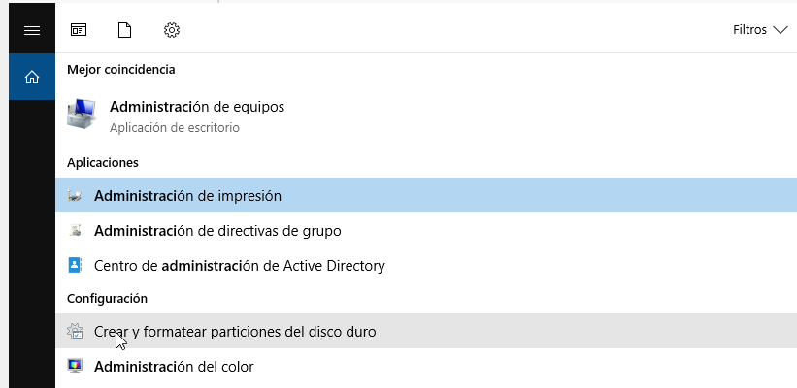

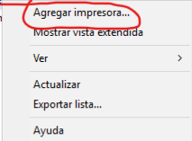

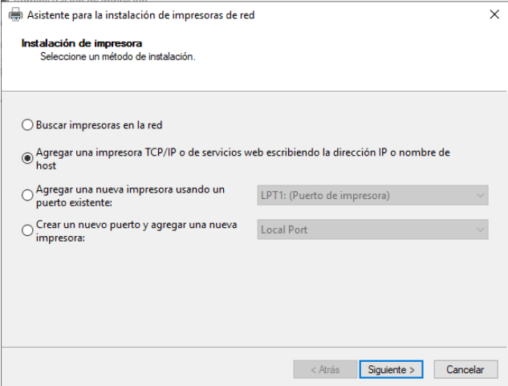

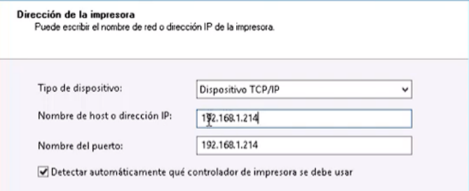

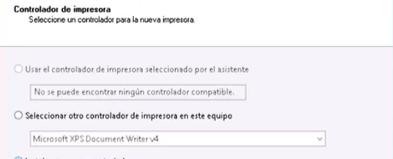

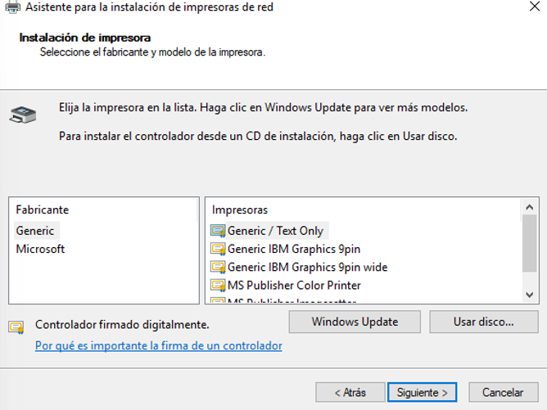

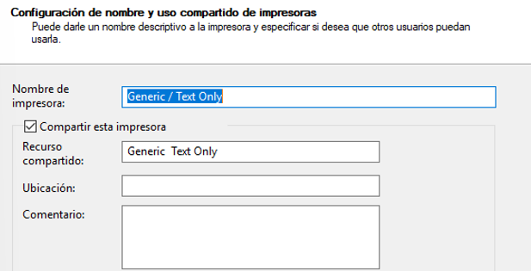

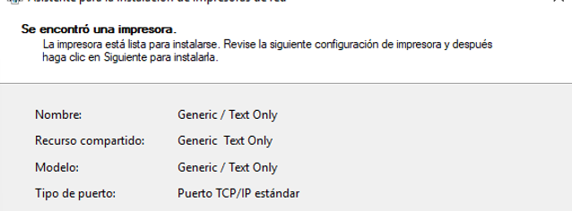

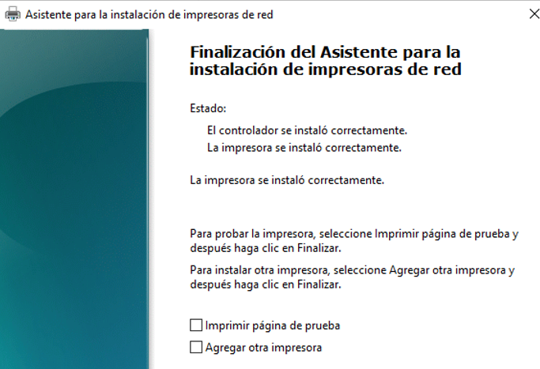

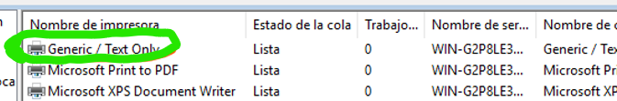

# Exercici 5: Configuració de restriccions i permisos

Realitzar la configuració adient per gestionar els usuaris. Han de disposar cada departament com a mínim de 3 GPOs diferents.

Indica quines has aplicat i fes la proves corresponents per veure que s’han aplicat correctament.

Configura l’accés per hores i dies a alguns usuaris, així com als equips als quals poden iniciar sessió.

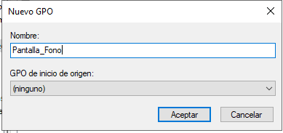

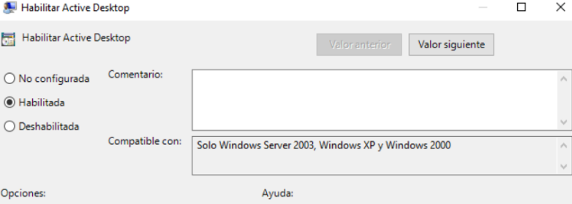

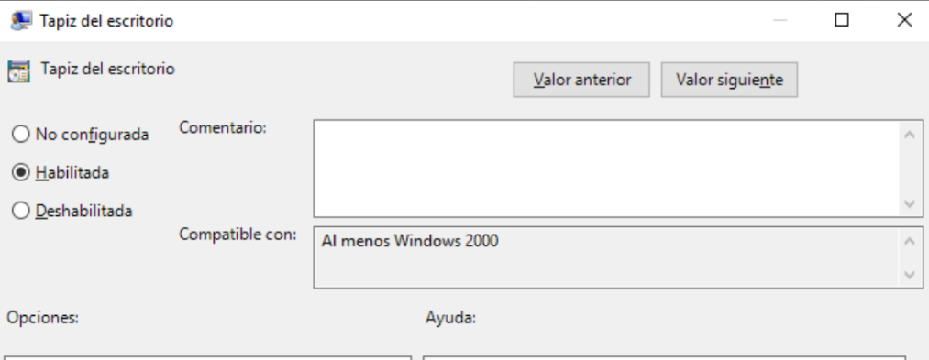

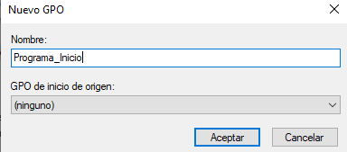

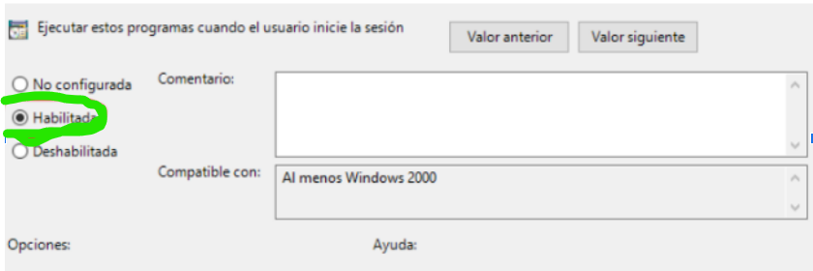

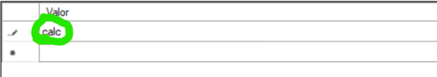

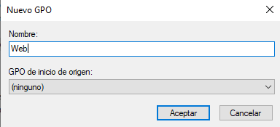

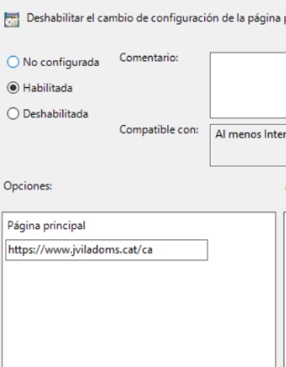

# 

# 

# Exercici 6: Configuració d’usuaris.

Configurar tots els usuaris creats anteriorment de manera que el seu email coincideixi amb el domini al que pertanyen.

No m’ha donat temps a fer-ho.

# Exercici 7: Proves

Realitzar les proves amb els clients per veure que tot el configurat prèviament funciona. S’ha de justificar amb diferents captures.

He intentat realitzar el treball d’una manera que s’assembli al que seria en realitat, però no hi havia manera de connectar el domini amb el subdomini

· Un usuari en el equip pot indicar en quin domini pot iniciar sessió? Justifica la resposta.

No pot ja que es necessita més permissos. Un exemple seria un usuari administrador.

· Podem gestionar i administrar els dominis des de qualsevol Servidor? Justifica la resposta.

Només pot administrar i gestionar els dominis dins del servidor on s’ha creat el domini, no en cap altre servidor.